Phụ lục 06
SƠ ĐỒ VỊ TRÍ MỐC GIỚI
Số hiệu mốc: …………………………………………………………………………………………...
Thuộc: …………………………………………………………………………………………………
Giá trị khái lược:
Độ cao: ……………………. Kinh độ: …………………. Vĩ độ ………………………………………
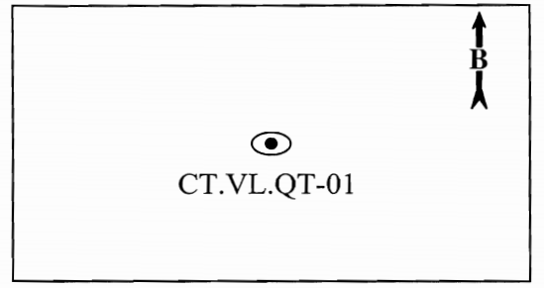
Tỷ lệ: ………………………………………………………………………………………………………..
STT | Tên vật chuẩn | Số liệu đo từ mốc |  | Ghi chú
STT | Tên vật chuẩn | Góc phương vị | Khoảng cách | Ghi chú
A
B
C

Đơn vị thi công  (Ký tên, đóng dấu) | Sở Tài nguyên và Môi trường  (Ký tên, đóng dấu)

